פרק: מבנה / ארכיטקטורה של הפרויקט

אפליקציית Phiz – Android עם Firebase להוראת חוקי ניוטון
פרק זה מתאר את מבנה האפליקציה, את המסכים המרכזיים שבה, את הקשרים ביניהם ואת המחלקות העיקריות בפרויקט.
האפליקציה מבוססת על Android Studio ובנויה ב-Java, ומשתמשת בשירותי Firebase לצורך הרשמה, התחברות, שמירת נתונים, שליפתם בזמן אמת ושליחת התראות.
האפליקציה כוללת שני חלקים מרכזיים:
- צד משתמש (תלמיד / מורה) – צפייה בסימולציה אינטראקטיבית של חוקי ניוטון, ביצוע מבחנים, צפייה בציונים וניהול שאלות.
- צד מערכת / נתונים – ניהול משתמשים, שמירת תוצאות מבחנים, שליפת מאגר שאלות, שליחת התראות מתוזמנות ועדכון מידע דרך Firebase.
האפליקציה מבוססת על מערכת תפקידים (role) המבחינה בין שני סוגי משתמשים: תלמיד (student) ו-מורה (teacher), וכל משתמש מנותב למסכים שונים בהתאם לתפקידו.

1. תכנון ותיעוד מסכי הפרויקט

מסך פתיחה (MainActivity)
תפקיד המסך: מסך ראשוני המופיע בעת פתיחת האפליקציה.
מה המסך מכיל: - לוגו האפליקציה - שם האפליקציה - רקע מעוצב
מה ניתן לבצע: אין פעולה מצד המשתמש. לאחר זמן קצר מתבצע מעבר אוטומטי למסך ההתחברות.
מטרת המסך: ליצור פתיחה נעימה לאפליקציה ולבדוק אם המשתמש כבר מחובר. אם כן – מתבצע ניתוב אוטומטי למסך הבית המתאים לתפקידו (תלמיד או מורה).

מסך התחברות (LoginActivity)
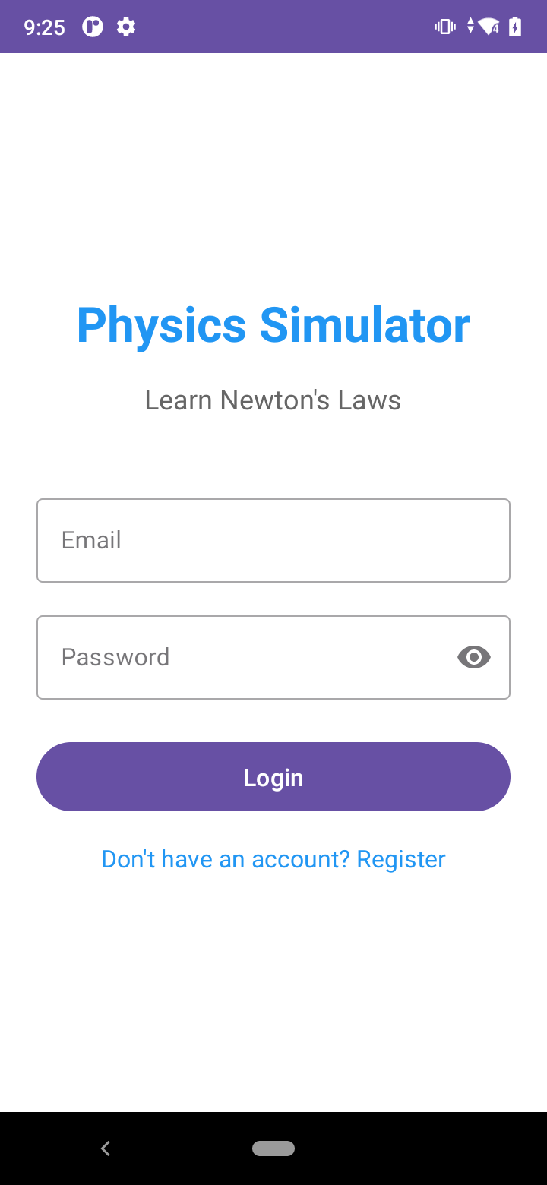
מסך התחברות
תפקיד המסך: לאפשר למשתמש להתחבר לחשבון קיים.
מה המסך מכיל: - שדה להזנת אימייל - שדה להזנת סיסמה (עם אפשרות להצגה/הסתרה) - כפתור “התחברות” - קישור למסך הרשמה - אינדיקטור טעינה (ProgressBar) - הודעת שגיאה במקרה של קלט שגוי
מה ניתן לבצע: - הזנת פרטי משתמש - התחברות לחשבון - מעבר למסך הרשמה
תפקיד האלמנטים במסך: - TextInputEditText אימייל – קבלת כתובת אימייל מהמשתמש - TextInputEditText סיסמה – קבלת סיסמה - Button התחברות – שליחת הנתונים לבדיקה מול Firebase Authentication - TextView הרשמה – מעבר למסך ההרשמה - ProgressBar – הצגת מצב טעינה במהלך התחברות

מסך הרשמה (RegisterActivity)
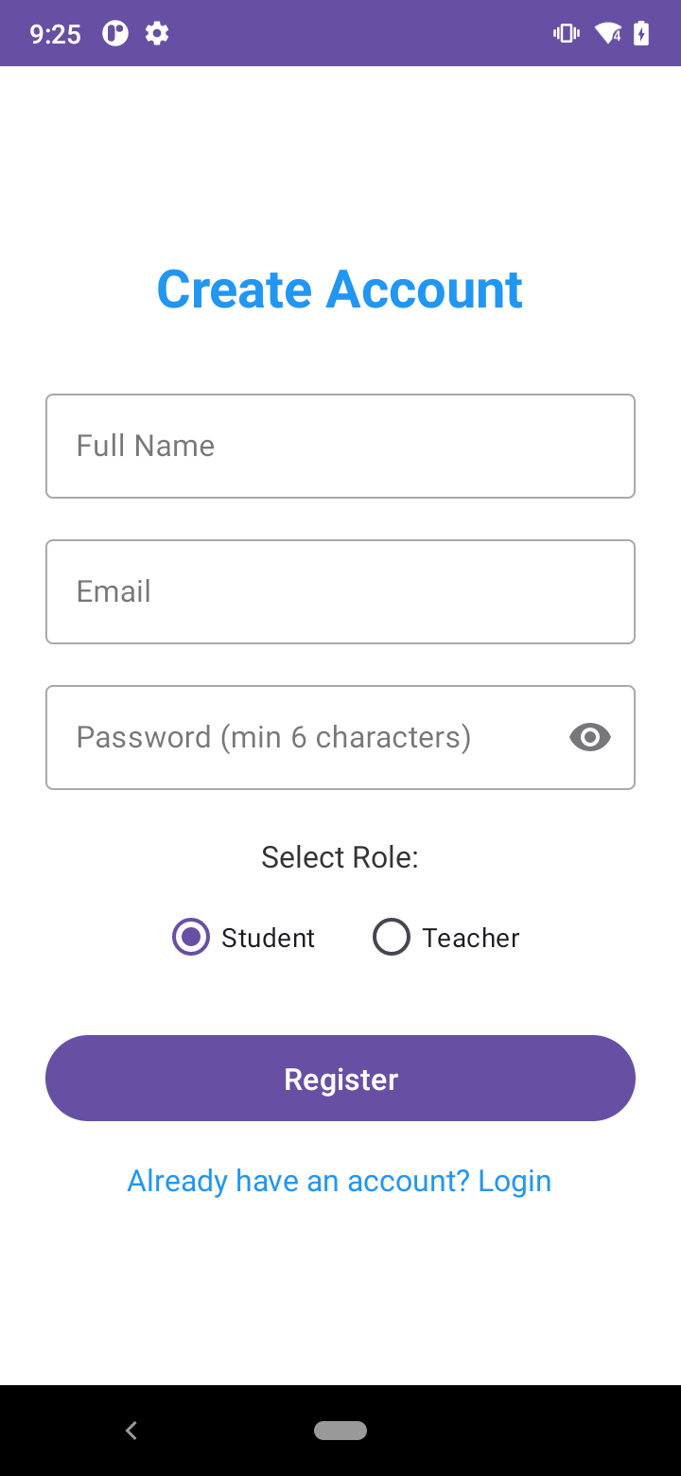
מסך הרשמה
תפקיד המסך: יצירת משתמש חדש במערכת.
מה המסך מכיל: - שדה שם משתמש - שדה אימייל - שדה סיסמה - בחירת תפקיד (תלמיד / מורה) באמצעות RadioGroup - כפתור “הרשמה” - קישור חזרה למסך התחברות
מה ניתן לבצע: - יצירת חשבון חדש - בחירת תפקיד (תלמיד או מורה) - שמירת פרטי המשתמש במסד הנתונים
תפקיד האלמנטים במסך: - TextInputEditText שם – קבלת שם המשתמש - TextInputEditText אימייל – קבלת כתובת אימייל - TextInputEditText סיסמה – קבלת סיסמה - RadioGroup – בחירת תפקיד (תלמיד או מורה) - Button הרשמה – יצירת המשתמש ב-Firebase Authentication ושמירת פרטיו ב-Firestore

מסך בית לתלמיד (StudentHomeActivity)
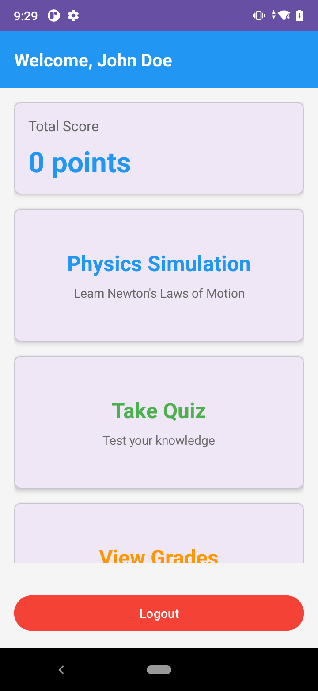
מסך בית לתלמיד
תפקיד המסך: המסך המרכזי של התלמיד לאחר ההתחברות.
מה המסך מכיל: - הודעת ברכה אישית עם שם המשתמש - הצגת ניקוד מצטבר (Total Score) - כרטיס “סימולציית פיזיקה” - כרטיס “מבחן” - כרטיס “ציונים” - כפתור “הגדרות התראות” - כפתור “התנתקות”
מה ניתן לבצע: - מעבר לסימולציה אינטראקטיבית של חוקי ניוטון - ביצוע מבחן בנושא חוקי ניוטון - צפייה בהיסטוריית הציונים האישית - הגדרת העדפות התראות - התנתקות מהחשבון
תפקיד האלמנטים במסך: - MaterialCardView – כרטיסים לחיצים למעבר בין הפעילויות - TextView ברכה – מציג את שם המשתמש המחובר - TextView ניקוד – מציג את הניקוד הכולל מהמבחנים

מסך בית למורה (TeacherHomeActivity)
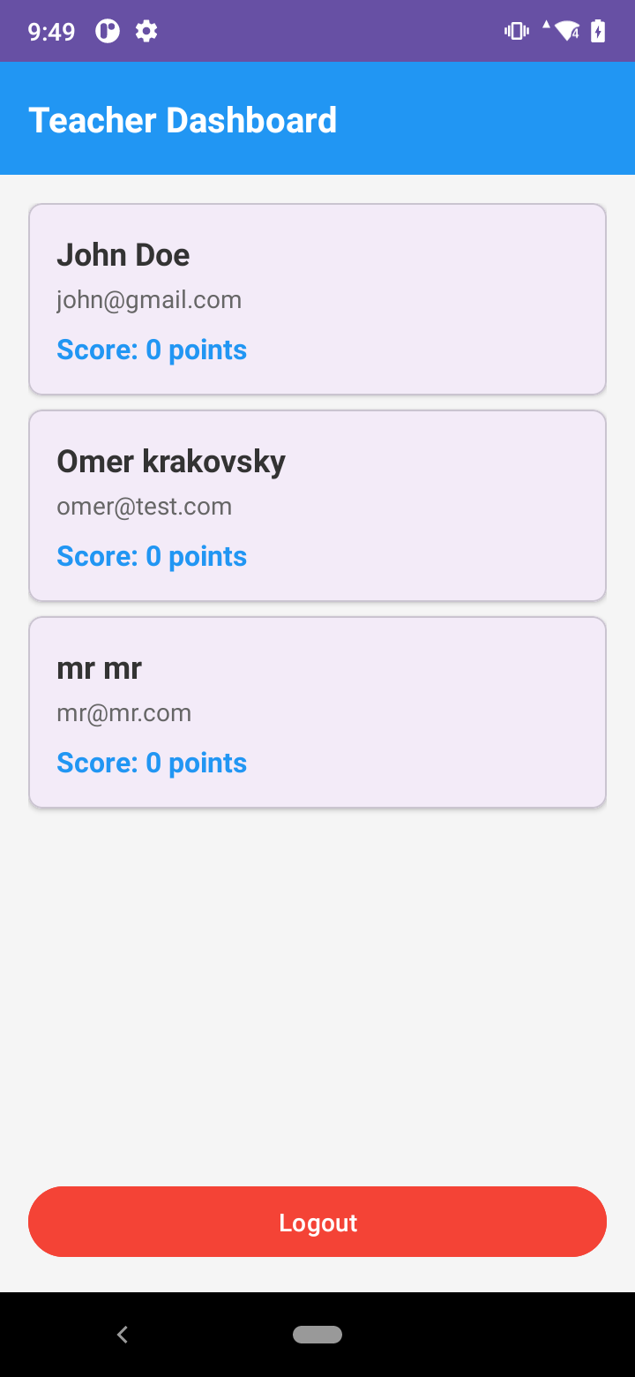
מסך בית למורה
תפקיד המסך: המסך המרכזי של המורה לניהול תלמידים, שאלות וציונים.
מה המסך מכיל: - רשימת תלמידים רשומים במערכת (RecyclerView) - כרטיס “יצירת שאלה חדשה” - כרטיס “צפייה במאגר שאלות” - כרטיס “ציוני כל התלמידים” - כפתור “הגדרות התראות” - כפתור “התנתקות” - הודעה כשאין תלמידים רשומים
מה ניתן לבצע: - צפייה בכל התלמידים והניקוד שלהם - יצירת שאלות חדשות למאגר - צפייה ועריכה של מאגר השאלות - צפייה בציוני כלל התלמידים - התנתקות מהחשבון
תפקיד האלמנטים במסך: - RecyclerView – מציג את רשימת התלמידים בעזרת StudentAdapter - MaterialCardView – כרטיסים לחיצים לפעולות הניהוליות - LinearLayout empty state – מוצג כאשר אין תלמידים
דיאלוג הגדרות מבחן (Quiz Settings):
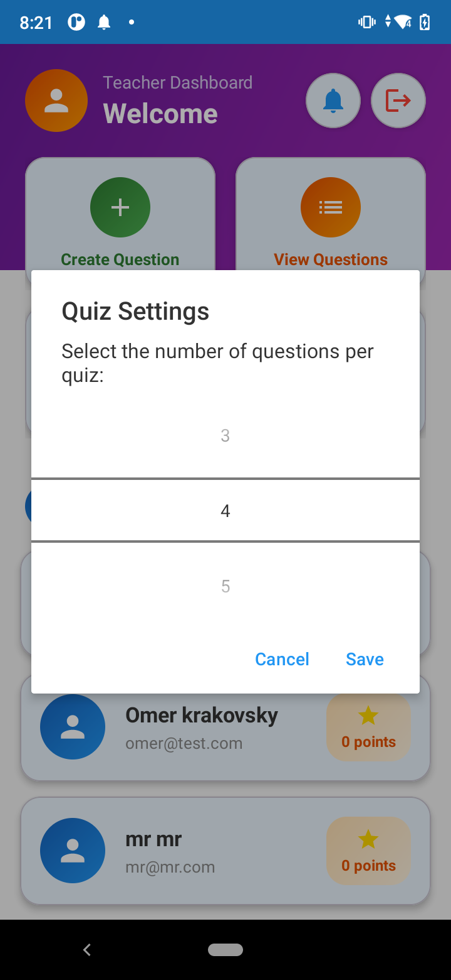
דיאלוג הגדרות מבחן
לחיצה על “Quiz Settings” פותחת דיאלוג הבוחר את מספר השאלות לכל מבחן (3, 4 או 5).

מסך סימולציית פיזיקה (PhysicsSimulationActivity)
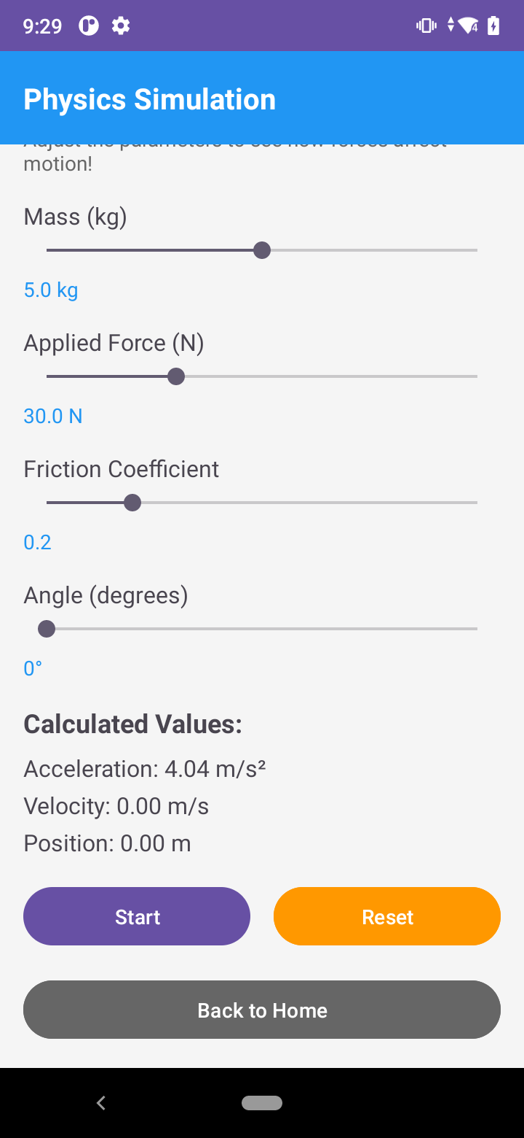
מסך סימולציית פיזיקה
תפקיד המסך: הצגת סימולציה אינטראקטיבית של חוקי ניוטון לתנועה.
מה המסך מכיל: - אזור ציור מותאם אישית (PhysicsSimulationView) המציג עצם, משטח ווקטורי כוח - מחוון SeekBar לקביעת מסה (0.1 – 10.0 ק”ג) - מחוון SeekBar לקביעת כוח מופעל (0 – 100 ניוטון) - מחוון SeekBar לקביעת מקדם חיכוך (0 – 1.0) - מחוון SeekBar לקביעת זווית המשטח (0° – 90°) - שדות תצוגה לערכי תאוצה, מהירות ומיקום בזמן אמת - תיאור טקסטואלי של חוקי ניוטון - כפתור “התחל” - כפתור “איפוס” - כפתור “חזרה”
מה ניתן לבצע: - שינוי הפרמטרים הפיזיקליים בזמן אמת - הפעלת אנימציה של תנועת העצם - צפייה בוקטורי כוח (כבידה, נורמלי, מופעל, חיכוך) - איפוס הסימולציה למצב ההתחלתי
תפקיד האלמנטים במסך: - PhysicsSimulationView – View מותאם אישית המבצע את הציור והאנימציה - SeekBar – שינוי פרמטרים פיזיקליים - TextView – הצגת ערכי הפרמטרים והתוצאות החישוביות - Button – שליטה במצב האנימציה

מסך מבחן (QuizActivity)
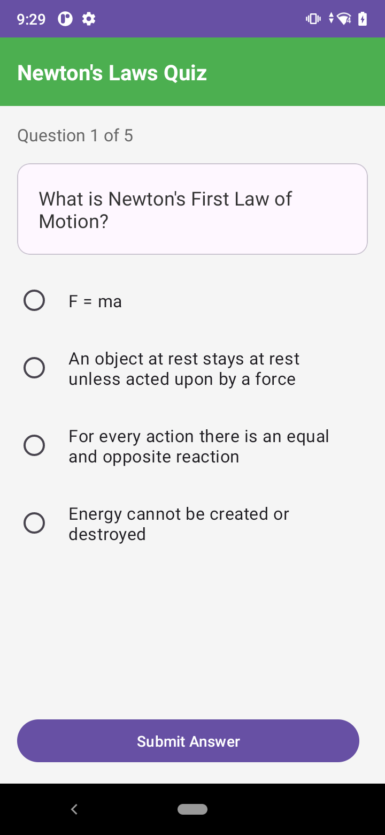
מסך מבחן
תפקיד המסך: ביצוע מבחן רב-ברירה על חוקי ניוטון.
מה המסך מכיל: - הצגת מספר השאלה הנוכחית מתוך הסך הכללי - טקסט השאלה - ארבע אפשרויות תשובה (RadioGroup עם 4 RadioButton) - שעון עצר לכל שאלה (30 שניות) - כפתור “שלח תשובה” - כפתור “שאלה הבאה” - כרטיס משוב המציג אם התשובה הייתה נכונה - כפתור עיפרון להפעלת אזור שרבוט (DoodleView) לחישובים זמניים - כפתור לניקוי השרבוט
מה ניתן לבצע: - בחירת תשובה מבין ארבע אפשרויות - שליחת התשובה לבדיקה - צפייה במשוב מיידי לכל שאלה - שרבוט וחישובים על אזור הציור - מעבר לשאלה הבאה
תפקיד האלמנטים במסך: - TextView שאלה – מציג את הטקסט הנוכחי - RadioGroup תשובות – מציג את ארבע האפשרויות (מערכת מערבבת אותן) - Button שלח – בודק את התשובה ומעדכן את הניקוד - Button הבא – טוען את השאלה הבאה - CountDownTimer – ספירה לאחור פר שאלה - DoodleView – אזור ציור חופשי לחישובים

מסך ציונים (GradesActivity)
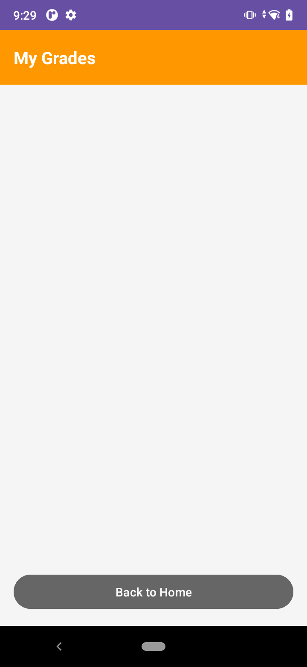
מסך ציונים
תפקיד המסך: הצגת היסטוריית הציונים האישית של התלמיד.
מה המסך מכיל: - רשימה של תוצאות מבחנים (RecyclerView) - בכל פריט: שם המבחן, תאריך ושעה, ניקוד, אחוזים - הודעה כשאין מבחנים שבוצעו - כפתור “חזרה”
מה ניתן לבצע: - צפייה בכל תוצאות המבחנים שביצע התלמיד - חזרה למסך הבית
תפקיד האלמנטים במסך: - RecyclerView – הצגת רשימת התוצאות בעזרת GradeAdapter - TextView הצגת תאריך – פורמט “MMM dd, yyyy HH:mm” - TextView הצגת ניקוד ואחוזים

מסך יצירת שאלה (CreateQuestionActivity)
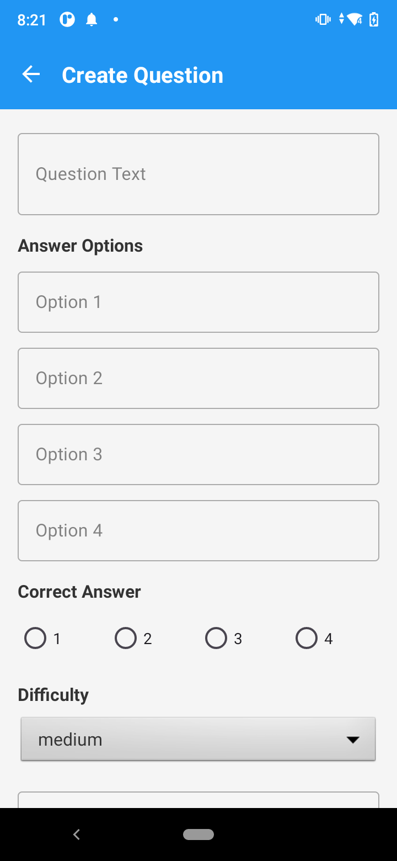
מסך יצירת שאלה
תפקיד המסך: מסך למורה ליצירת שאלה חדשה במאגר.
מה המסך מכיל: - שדה טקסט לשאלה - ארבעה שדות טקסט לאפשרויות התשובה - RadioGroup לבחירת התשובה הנכונה - Spinner לבחירת רמת קושי (קל / בינוני / קשה) - שדה טקסט להסבר (אופציונלי) - שדה טקסט לערך הנקודות - כפתור “שמירה” - סרגל כלים עליון (MaterialToolbar)
מה ניתן לבצע: - הוספת שאלה חדשה למאגר ה-Firestore - בחירת התשובה הנכונה והגדרת ערך נקודות - הוספת הסבר מילולי
תפקיד האלמנטים במסך: - TextInputEditText – שדות הקלט של השאלה והתשובות - RadioGroup – סימון התשובה הנכונה (1–4) - Spinner – בחירת רמת קושי - Button שמירה – יצירת אובייקט Question ושמירתו ב-Firestore

מסך מאגר השאלות (ViewQuestionsActivity)
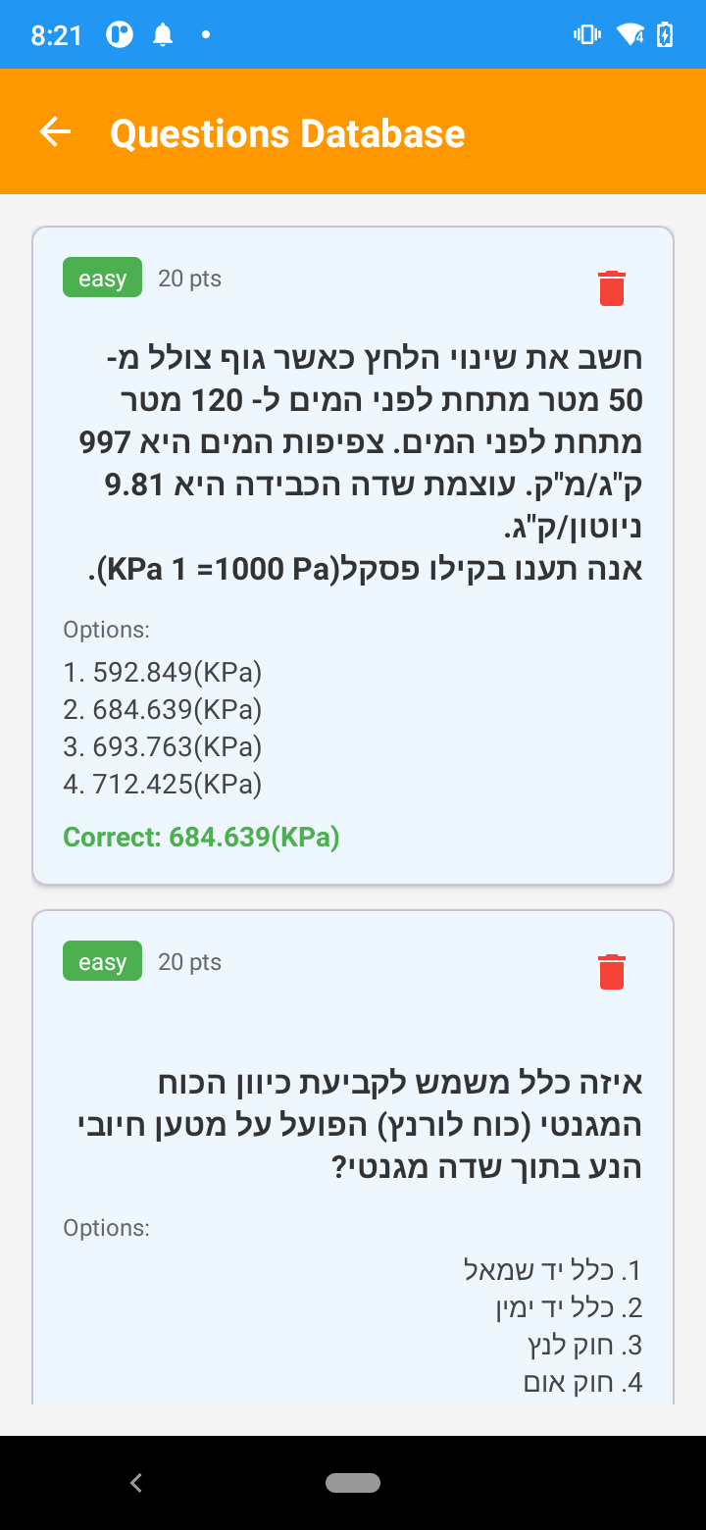
מסך מאגר השאלות
תפקיד המסך: הצגת כל השאלות הקיימות במערכת למורה.
מה המסך מכיל: - רשימת שאלות (RecyclerView) - בכל פריט: טקסט השאלה, רמת קושי, ערך נקודות - הודעה כשהמאגר ריק - סרגל כלים עליון - אינדיקטור טעינה
מה ניתן לבצע: - צפייה בכל השאלות במאגר - מחיקת שאלה (לאחר אישור) - חזרה למסך הבית של המורה
תפקיד האלמנטים במסך: - RecyclerView – מציג רשימה של שאלות בעזרת QuestionAdapter - ImageButton מחיקה – מציג דיאלוג אישור ומוחק מ-Firestore - AlertDialog – אישור פעולת מחיקה

מסך ציוני כל התלמידים (AllGradesActivity)
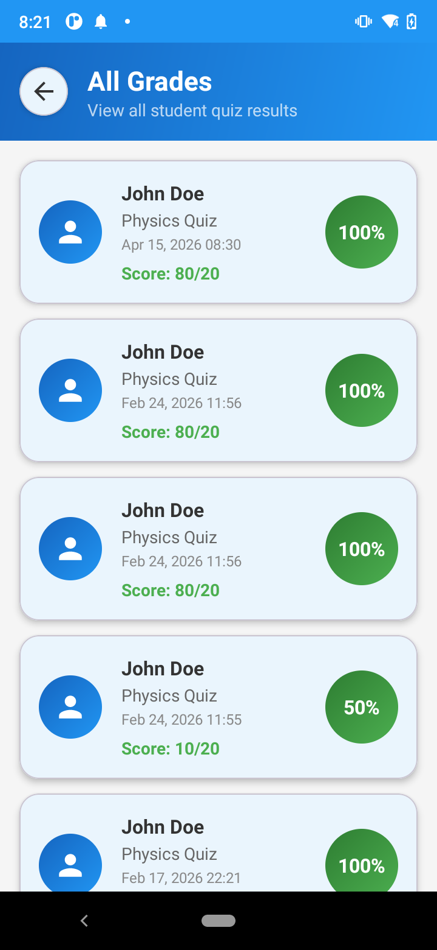
מסך ציוני כל התלמידים
תפקיד המסך: מאפשר למורה לראות את כל הציונים של כל התלמידים במערכת.
מה המסך מכיל: - רשימת תלמידים והציונים שלהם (RecyclerView) - בכל פריט: שם תלמיד, ציון אחרון, ניקוד מצטבר, תאריך מבחן אחרון - הודעה כשאין נתונים - כפתור “חזרה” - אינדיקטור טעינה
מה ניתן לבצע: - צפייה במצב הכולל של כל התלמידים - חזרה למסך הבית של המורה
תפקיד האלמנטים במסך: - RecyclerView – הצגת רשימת ציונים מסוכמת לכל תלמיד - AllGradesAdapter – מתאם המאגד תוצאות ממסד הנתונים

מסך הגדרות התראות (NotificationSettingsActivity)
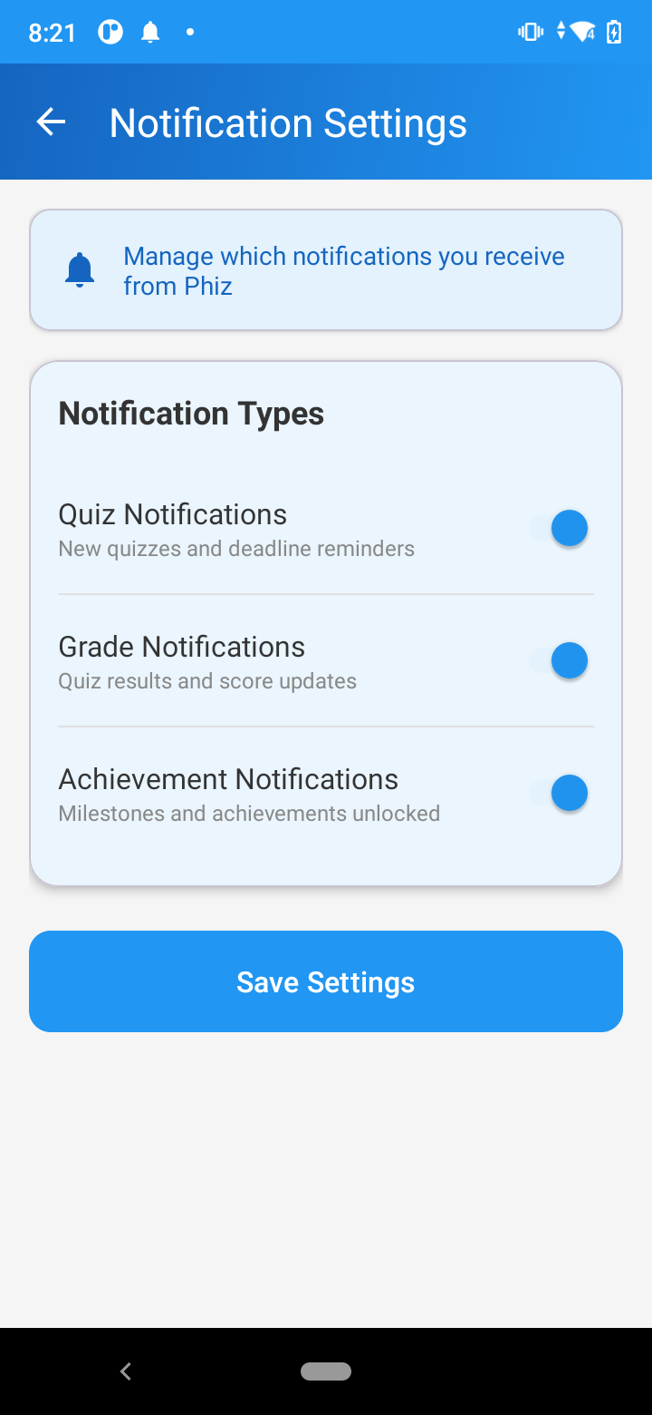
מסך הגדרות התראות
תפקיד המסך: ניהול העדפות ההתראות של המשתמש.
מה המסך מכיל: - מתג “התראות מבחנים” (SwitchMaterial) - מתג “התראות ציונים” - מתג “התראות הישגים” - מתג “תזכורות לימוד” (תלמידים בלבד) - מתג “סיכום שבועי” (תלמידים בלבד) - בורר שעת תזכורת (TimePickerDialog) - כפתור “שמירה” - סרגל כלים עליון
מה ניתן לבצע: - הפעלה / כיבוי של סוגי התראות שונים - קביעת שעת תזכורת יומית - שמירת ההעדפות
תפקיד האלמנטים במסך: - SwitchMaterial – הפעלה/כיבוי של כל סוג התראה - MaterialCardView שעת תזכורת – פותח TimePickerDialog - Button שמירה – שומר את NotificationPreferences ב-Firestore ומתזמן את ה-Workers

2. תרשים זרימת מסכים (Flow)
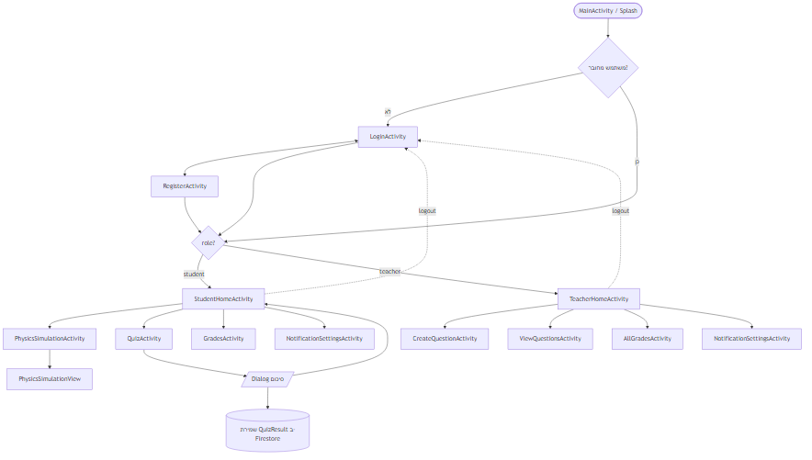
תיאור מילולי של הזרימה: 1. בעת פתיחת האפליקציה, נטען MainActivity (מסך פתיחה). 2. אם המשתמש לא מחובר – הוא מועבר ל-LoginActivity. אם מחובר – המערכת קוראת את שדה role מ-Firestore ומנתבת בהתאם. 3. ממסך ההתחברות ניתן לעבור למסך ההרשמה ובחזרה. 4. לאחר התחברות / הרשמה, התלמיד מועבר ל-StudentHomeActivity והמורה ל-TeacherHomeActivity. 5. כל מסך בית מאפשר ניווט למסכים פנימיים: סימולציה, מבחן, ציונים והגדרות (תלמיד), או יצירת שאלות, צפייה במאגר וצפייה בציונים (מורה). 6. בכל המסכים פעולת התנתקות מחזירה את המשתמש ל-LoginActivity.

3. תיאור מחלקות הפרויקט

מחלקות מודל (Model Classes)

מחלקת User
תפקיד המחלקה: מייצגת משתמש במערכת – תלמיד או מורה.
תכונות עיקריות: - uid – מזהה ייחודי (Firebase Auth UID) - email – כתובת אימייל - name – שם תצוגה - role – תפקיד ("student" או "teacher") - totalScore – ניקוד מצטבר ממבחנים
שימוש במחלקה: המחלקה משמשת לשמירת פרטי המשתמש במסד הנתונים ולהצגתם במסכים שונים. ה-role קובע את ניתוב המשתמש למסך הבית המתאים לאחר ההתחברות.

מחלקת Question
תפקיד המחלקה: מייצגת שאלה במאגר השאלות של האפליקציה.
תכונות עיקריות: - questionId – מזהה שאלה - questionText – טקסט השאלה - options – רשימת ארבע אפשרויות תשובה - correctAnswerIndex – אינדקס התשובה הנכונה (0–3) - explanation – הסבר על התשובה (אופציונלי) - pointValue – ערך נקודות - difficulty – רמת קושי (easy, medium, hard)
שימוש במחלקה: מאחסנת את השאלות הזמינות במאגר ה-Firestore, נשלפת ב-QuizActivity להצגה בפני התלמידים, וב-ViewQuestionsActivity לצורך ניהול על ידי המורה.

מחלקת Test
תפקיד המחלקה: מייצגת מבחן שלם הכולל מספר שאלות ונתוני מטא.
תכונות עיקריות: - testId – מזהה מבחן - testName – שם המבחן - subject – נושא (לדוגמה: “חוקי ניוטון”) - questions – רשימת אובייקטי Question - totalPoints – סכום נקודות כולל - passingScore – ציון עובר - timeLimit – הגבלת זמן בדקות - difficulty – רמת קושי - createdBy – מזהה המורה שיצר את המבחן - createdAt / updatedAt – חותמות זמן
שימוש במחלקה: משמשת לקיבוץ שאלות למבחן בעל מאפיינים ייחודיים, נשמרת באוסף tests ב-Firestore.

מחלקת QuizResult
תפקיד המחלקה: מייצגת תוצאה של מבחן יחיד שביצע תלמיד.
תכונות עיקריות: - quizId – מזהה המבחן - userId – מזהה התלמיד - quizName – שם המבחן - score – הניקוד שהושג - totalQuestions – מספר השאלות במבחן - timestamp – חותמת זמן השלמת המבחן
שימוש במחלקה: משמשת לשמירת תוצאות המבחנים ב-Firestore (תת-אוסף grades תחת המשתמש), ולהצגתן ב-GradesActivity ו-AllGradesActivity.

מחלקת NotificationPreferences
תפקיד המחלקה: מייצגת את העדפות ההתראות של המשתמש.
תכונות עיקריות: - quizNotifications – התראות על מבחנים - gradeNotifications – התראות על ציונים - achievementNotifications – התראות על הישגים - studyReminders – תזכורות לימוד - weeklyProgress – התראות סיכום שבועי - reminderTime – שעת תזכורת יומית - reminderDays – ימי השבוע לתזכורת
שימוש במחלקה: נשמרת תחת מסמך המשתמש ב-Firestore, ונקראת על ידי ה-Workers כדי לקבוע מתי לשלוח התראות.

מחלקות פעילות (Activity Classes)

מחלקת PhizApplication
תפקיד המחלקה: מחלקת Application מותאמת המתבצעת באתחול האפליקציה.
פעולה עיקרית: - אתחול Firebase דרך FirebaseApp.initializeApp(this) – חיוני לפני שימוש בכל שירות Firebase.
שימוש במחלקה: רשומה ב-AndroidManifest.xml בתור מחלקת ה-Application הראשית, ומבצעת אתחול חד-פעמי בעת הפעלת האפליקציה.

מחלקת MainActivity
תפקיד המחלקה: נקודת כניסה לאפליקציה (Launcher Activity).
פעולה עיקרית: - בדיקה אם המשתמש כבר מחובר - ניתוב אוטומטי למסך המתאים (Login / StudentHome / TeacherHome)

מחלקת LoginActivity
תפקיד המחלקה: מטפלת בלוגיקת ההתחברות מול Firebase Authentication וקריאת התפקיד מ-Firestore.

מחלקת RegisterActivity
תפקיד המחלקה: יוצרת משתמש חדש ב-Firebase Authentication ובמקביל שומרת אובייקט User באוסף users ב-Firestore.

מחלקת StudentHomeActivity
תפקיד המחלקה: מסך הבית של התלמיד, המספק נקודות ניווט לכל התכונות הזמינות לתלמידים.

מחלקת TeacherHomeActivity
תפקיד המחלקה: מסך הבית של המורה. כוללת מחלקה פנימית StudentAdapter המציגה את רשימת התלמידים.

מחלקת PhysicsSimulationActivity
תפקיד המחלקה: שולטת בסימולציית הפיזיקה. מקשרת בין מחווני הקלט (SeekBar) לבין PhysicsSimulationView המבצעת את החישוב והציור.

מחלקת QuizActivity
תפקיד המחלקה: מנהלת את לוגיקת המבחן: ערבוב תשובות, מעקב אחר ניקוד, שעון עצר, ושמירת התוצאה ב-Firestore בתום המבחן.

מחלקת GradesActivity
תפקיד המחלקה: שולפת את היסטוריית הציונים של התלמיד מ-Firestore ומציגה אותם ברשימה. כוללת מחלקה פנימית GradeAdapter.

מחלקת CreateQuestionActivity
תפקיד המחלקה: מאפשרת למורה ליצור שאלות חדשות, לבצע ולידציה על השדות, ולשמור אותן באוסף questions ב-Firestore.

מחלקת ViewQuestionsActivity
תפקיד המחלקה: מציגה למורה את כל השאלות הקיימות במאגר ומאפשרת מחיקה. משתמשת ב-QuestionAdapter.

מחלקת AllGradesActivity
תפקיד המחלקה: מציגה למורה תצוגת-על של ציוני כל התלמידים. משתמשת ב-AllGradesAdapter ובמחלקת עזר פנימית UserGrade.

מחלקת NotificationSettingsActivity
תפקיד המחלקה: מנהלת את העדפות ההתראות של המשתמש. נטענת בה אובייקט NotificationPreferences, ובלחיצה על “שמירה” מתעדכנים גם ה-Workers המתוזמנים.

מחלקות תצוגה מותאמות אישית (Custom Views)

מחלקת PhysicsSimulationView
תפקיד המחלקה: תצוגה מותאמת אישית (extends View) המבצעת את הציור והאנימציה של סימולציית חוקי ניוטון.
תכונות עיקריות: - פרמטרים פיזיקליים: mass, appliedForce, frictionCoefficient, angle - מצב אנימציה: velocity, acceleration, position, isAnimating - אובייקטי Paint לציור: עצם, משטח, וקטורים, טקסט - מאזין OnPhysicsUpdateListener המעדכן את ה-Activity בערכים מחושבים
פעולות עיקריות: - setParameters() – הגדרת ערכי הפיזיקה - startAnimation() / stopAnimation() – שליטה באנימציה - reset() – איפוס למצב התחלתי - onDraw() – ציור העצם, המשטח ווקטורי הכוח
שימוש במחלקה: ממומשת ב-PhysicsSimulationActivity ומספקת ויזואליזציה בזמן אמת של חוקי ניוטון.

מחלקת DoodleView
תפקיד המחלקה: תצוגה מותאמת אישית לציור חופשי (שרבוט) במסך המבחן.
שימוש במחלקה: מופעלת ב-QuizActivity כדי לאפשר לתלמיד לבצע חישובים זמניים על המסך תוך כדי פתרון שאלה.

מחלקות עזר (Helper Classes)

מחלקת FirestoreHelper
תפקיד המחלקה: ממומשת בתבנית Singleton, ומרכזת את כל פעולות הקריאה והכתיבה מול Cloud Firestore.
פעולות עיקריות: - שמירה ושליפה של משתמשים (users) - שמירה ושליפה של ציונים (users/{userId}/grades) - שמירה, שליפה ומחיקה של שאלות (questions) - שמירה ושליפה של מבחנים (tests) - עדכון פעילות אחרונה של משתמש (לצורכי תזכורות)
שימוש במחלקה: מרכזת את כל העבודה מול Firestore ומונעת כפילויות קוד בכל ה-Activities.

מחלקת NotificationHelper
תפקיד המחלקה: אחראית על יצירת ערוצי התראה (Notification Channels) ועל הצגת התראות מקומיות (Local Notifications).
שימוש במחלקה: מופעלת מתוך ה-Workers ומה-Service כדי להציג התראות על אירועים שונים (מבחן זמין, ציון חדש, הישג, תזכורת לימוד).

מחלקת FCMTokenManager
תפקיד המחלקה: מנהלת את ה-Token של Firebase Cloud Messaging – שולפת את ה-token המקומי ושומרת אותו תחת המסמך של המשתמש ב-Firestore.
שימוש במחלקה: נקראת בעת התחברות והרשמה כדי לאפשר שליחת Push Notifications מותאמות אישית למשתמש.

מחלקת WorkerScheduler
תפקיד המחלקה: מתזמנת ומבטלת משימות רקע (Workers) בעזרת WorkManager.
משימות מתוזמנות: - StudyReminderWorker – תזכורות לימוד יומיות - InactivityCheckWorker – זיהוי אי-פעילות וטריגור התראה - WeeklyProgressWorker – סיכום שבועי
שימוש במחלקה: נקראת מ-NotificationSettingsActivity כדי לעדכן את התזמון בהתאם להעדפות המשתמש.

מחלקות שירות, Workers ו-Receivers

PhizFirebaseMessagingService
מחלקה שיורשת מ-FirebaseMessagingService ומטפלת בקבלת הודעות Push מהשרת. כוללת לוגיקה לעדכון ה-token כשהוא משתנה.

StudyReminderWorker
מבצע משימת רקע יומית להזכיר לתלמיד ללמוד אם לא נכנס לאפליקציה במשך זמן מוגדר.

InactivityCheckWorker
בודק אי-פעילות של התלמיד ומציג התראה מקומית.

WeeklyProgressWorker
מסכם פעם בשבוע את התקדמות התלמיד ושולח לו סיכום.

BootReceiver
BroadcastReceiver שמופעל בעת איתחול המכשיר ומתזמן מחדש את ה-Workers.

NotificationActionReceiver
BroadcastReceiver המטפל בלחיצות על כפתורי פעולה בתוך ההתראות (לדוגמה: “פתיחת מבחן” ישירות מההתראה).

מחלקות מתאם (Adapters)

StudentAdapter (פנימי ב-TeacherHomeActivity)
מחבר בין רשימת אובייקטי User (תלמידים) לבין ה-RecyclerView במסך המורה.

GradeAdapter (פנימי ב-GradesActivity)
מציג את רשימת אובייקטי QuizResult במסך הציונים של התלמיד.

QuestionAdapter (פנימי ב-ViewQuestionsActivity)
מציג את רשימת אובייקטי Question במסך המאגר.

AllGradesAdapter (פנימי ב-AllGradesActivity)
מציג סיכום של ציונים לכל תלמיד, מבוסס על מחלקת עזר פנימית UserGrade.

4. קשרים בין המחלקות (UML)

תרשים מחלקות (Class Diagram)
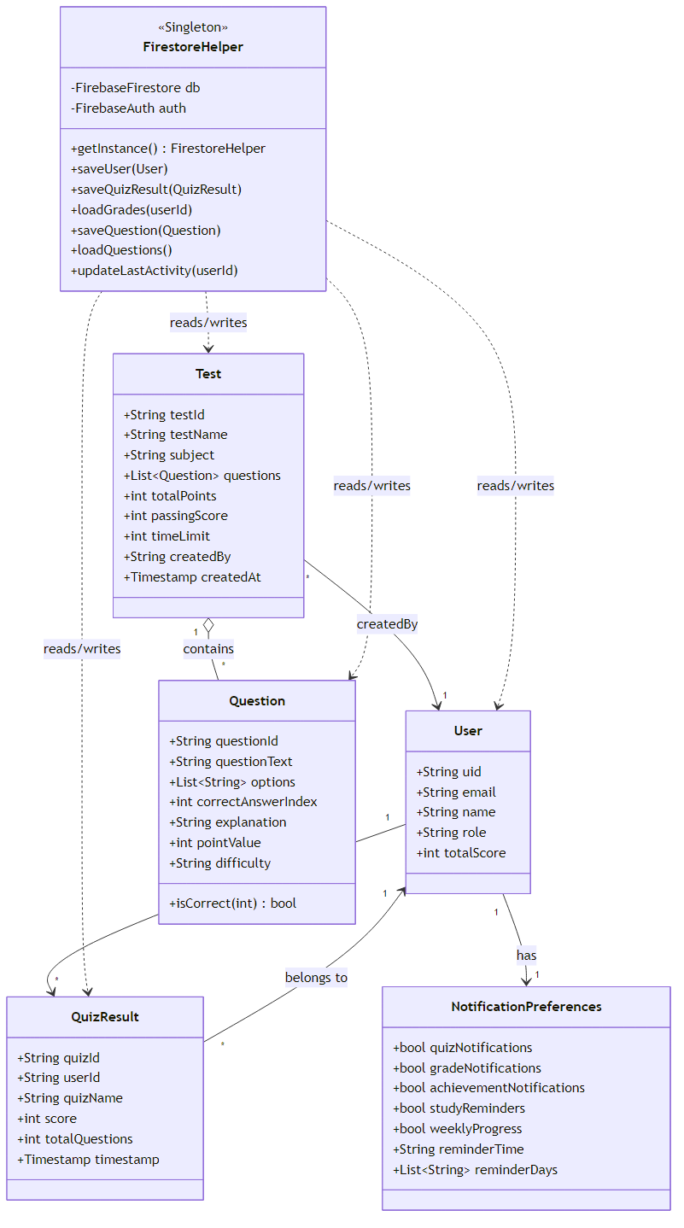

תרשים קשרי רכיבים (Component Diagram)
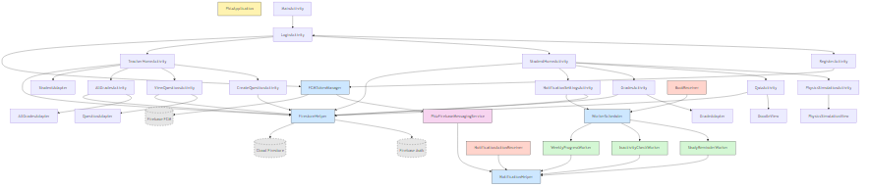

עיקרי הקשרים
- כל User מזוהה לפי uid ובעל role יחיד (“student” או “teacher”).
- כל User (תלמיד) יכול ליצור מספר רשומות QuizResult.
- כל QuizResult קשור ל-User יחיד דרך userId ולמבחן שבוצע.
- כל Test מכיל רשימה של Question ונוצר על ידי User מסוג מורה (createdBy).
- כל Question עומדת בפני עצמה במאגר וניתן לשייכה למספר מבחנים.
- NotificationPreferences משויך ל-User יחיד ומשפיע על ה-Workers.
- מחלקת FirestoreHelper היא נקודת הגישה היחידה לכל פעולות מסד הנתונים – היא מטפלת בשמירה, שליפה ומחיקה של כל הישויות.
- מחלקות ה-Adapter מחברות בין הנתונים (Models) לבין ממשק המשתמש (RecyclerView).
- מחלקות ה-Workers פועלות ברקע ותלויות ב-NotificationPreferences ו-NotificationHelper להצגת התראות.
- PhysicsSimulationView עצמאית ואינה קשורה ל-Firebase – כל החישובים מקומיים.

5. תיאור מבנה הנתונים ב-Firebase

Firebase Authentication
משמש עבור: - הרשמה (createUserWithEmailAndPassword) - התחברות (signInWithEmailAndPassword) - זיהוי משתמש קיים (getCurrentUser) - ניתוק (signOut)

Firestore – מבנה האוספים
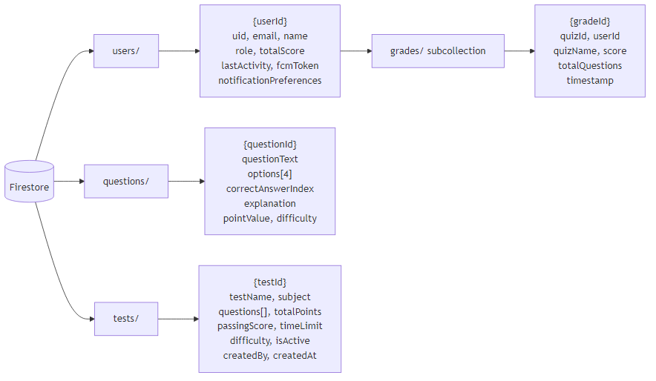

Firebase Cloud Messaging (FCM)
משמש עבור: - שליחת התראות Push מהשרת לאפליקציה - שמירת ה-token של כל מכשיר תחת המשתמש

6. הסבר כללי על הארכיטקטורה
האפליקציה בנויה כך שיש הפרדה ברורה בין שכבות הקוד:
- ממשק המשתמש (UI): Activities + Custom Views (PhysicsSimulationView, DoodleView) + Layouts ב-XML + Material Components.
- הנתונים (Models): מחלקות User, Question, Test, QuizResult, NotificationPreferences.
- שכבת העזר (Helpers): FirestoreHelper, NotificationHelper, FCMTokenManager, WorkerScheduler – מנתקות את ה-Activities מהפרטים הטכניים של Firebase.
- ניהול הנתונים בענן: Firebase Authentication + Firestore + FCM.
- משימות רקע: WorkManager עם Workers שונים, ו-BroadcastReceivers לטיפול באירועי מערכת.
- חיבור בין הנתונים למסכים: מחלקות Adapter פנימיות בכל מסך עם רשימה.
מבנה זה מאפשר:
- סדר וארגון בקוד – כל סוג לוגיקה במקום מוגדר.
- תחזוקה נוחה יותר – שינויים במסד הנתונים מתבצעים במקום אחד (FirestoreHelper).
- הפרדה בין תצוגה ללוגיקה – המסכים אינם מבצעים פעולות ישירות מול Firestore.
- הוספת תכונות חדשות בעתיד – ניתן להוסיף Activities, Workers ומודלים חדשים מבלי לשבור את המבנה הקיים.
- התאמה לשתי קבוצות משתמשים שונות – תלמידים ומורים – באמצעות מנגנון תפקידים.

